WOLWI

Ana Luisa Sanchez

3DS-TB13

1. Led Pinos 3V/GND

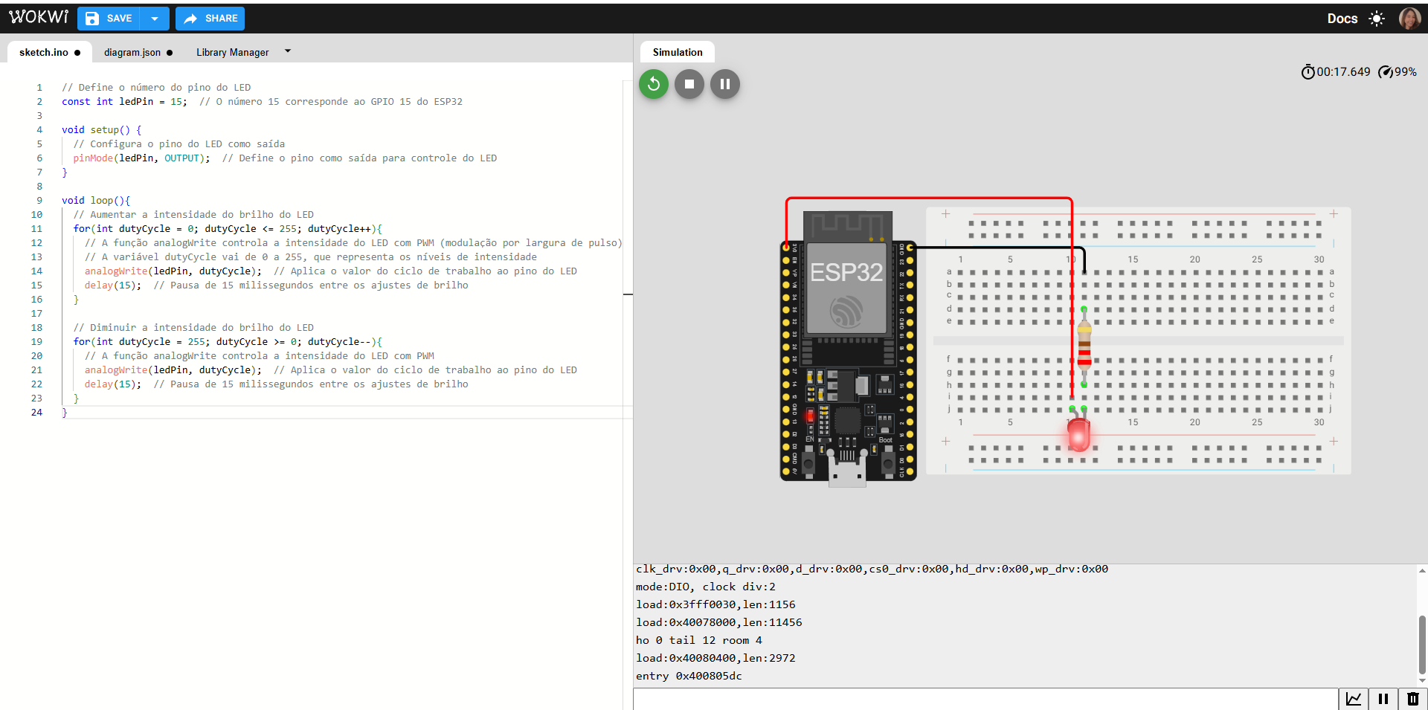

1. Led pino GPIO

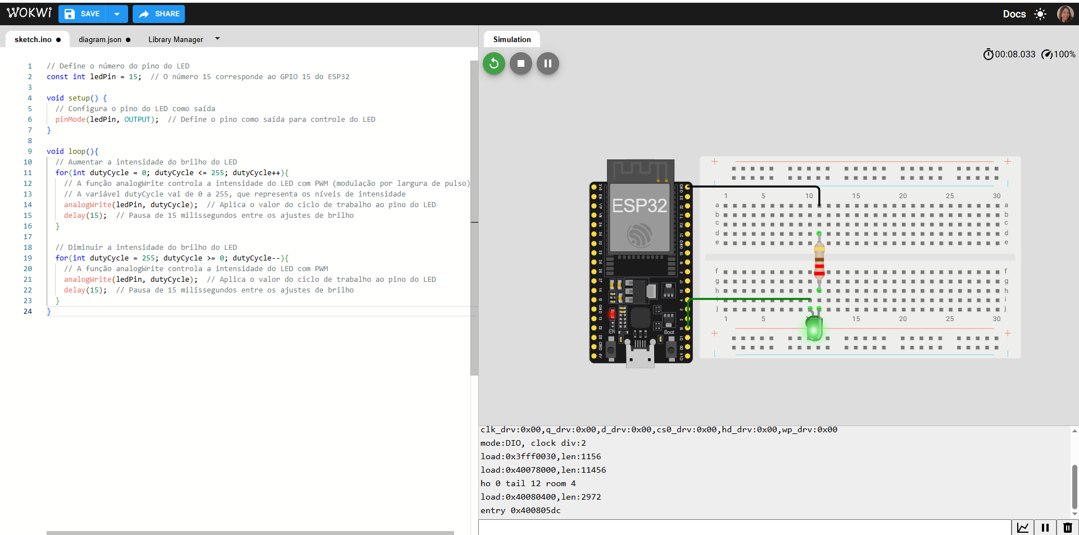

1. Led função PWM

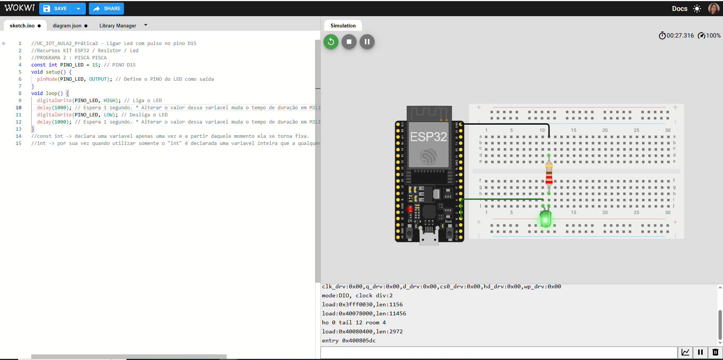

1. Led acionado por botão

